Супервизии специалистов

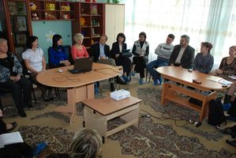
В рамках реализации проекта регулярно проводились супервизии обученных специалистов, внедряющих в свою работу технологии раннего вмешательства. Так, за данный период было проведено 6 супервизий, которые проходили как в групповом, так и индивидуальном формате. А также была проведена диагностика психического развития детей в группах после вмешательства и проведена видеосъемка взаимодействия детей и воспитывающих их взрослых из групп, в которых были проведены изменения.

Основными задачами супервизии были:
- Оказать сотрудникам домов ребенка помощь на этапе преобразований;
- Способствовать развитию у специалистов умений анализировать проведенные мероприятия;
- Оказать эмоциональную поддержку сотрудникам дома ребенка на этапе преобразований.
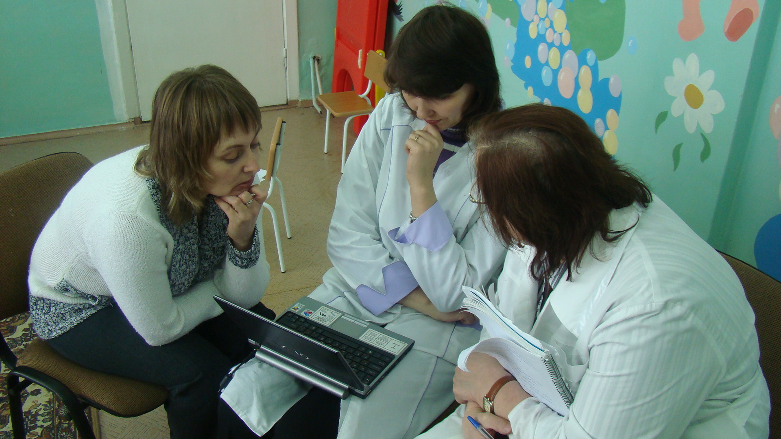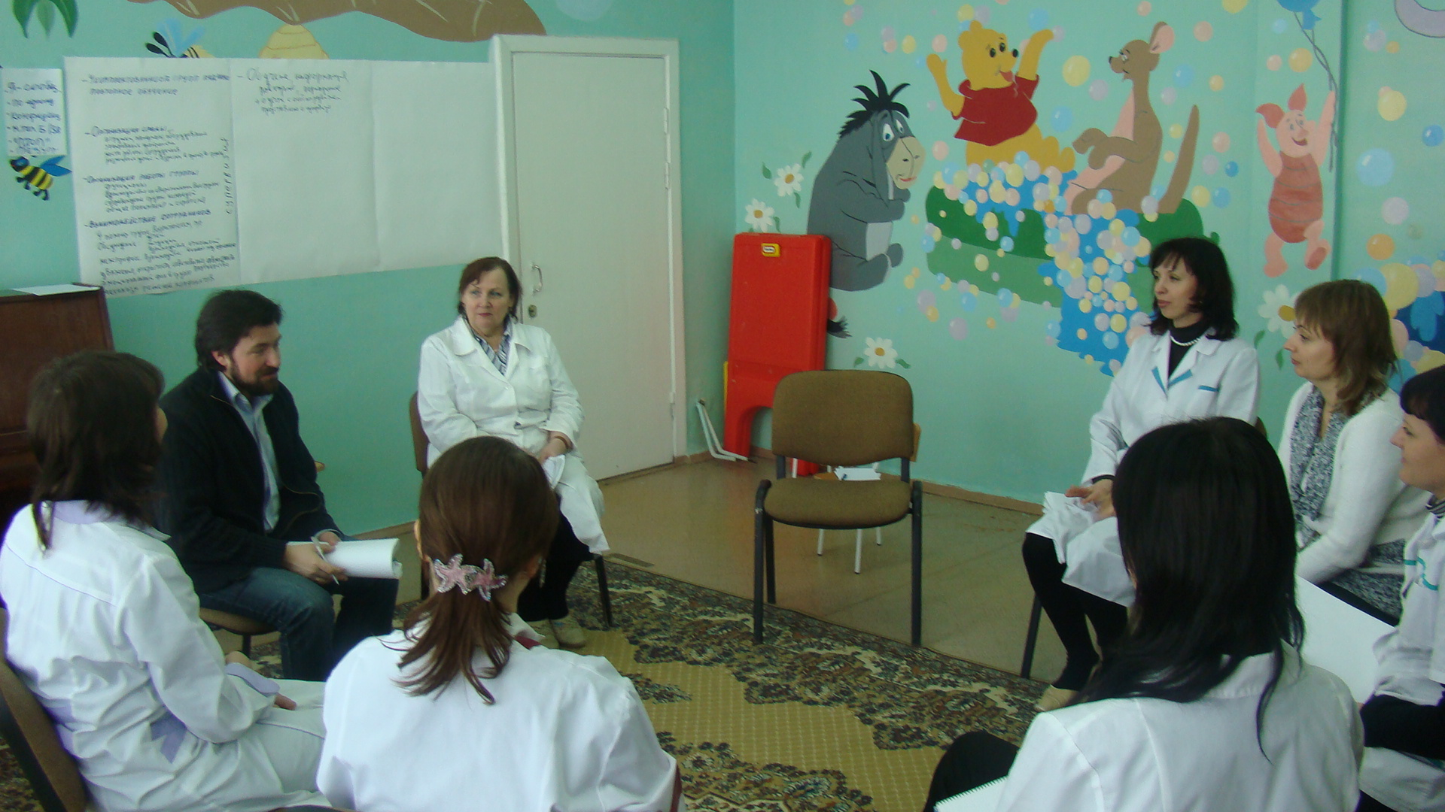
При проведении супервизий были отмечены:
- отлаженная работа персонала с детьми;
- организация пространства в группах, соответствующая потребностям детей;
- улучшение выбора образовательного маршрута для отдельных детей, использование отдельных технологий раннего вмешательства.

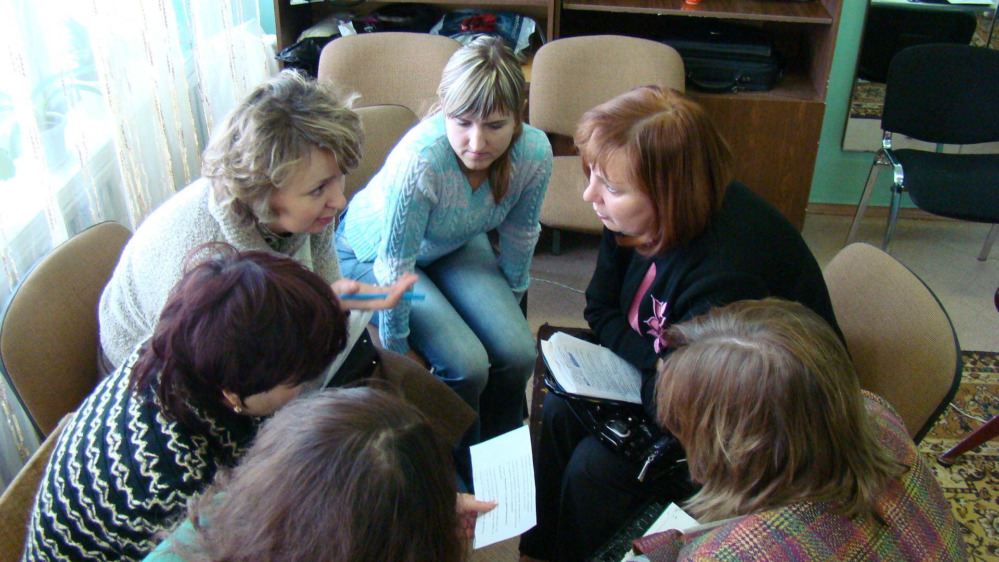
В ходе обследования уровня развития детей и при проведении видеосъемки взаимодействия между детьми и взрослыми было отмечено, что и дети и взрослые активно включались в предлагаемые им виды деятельности.
Наблюдение показало прогресс развития детей из интегративных групп, у них наметились позитивные изменения в области взаимодействия со взрослыми, выражении чувств, представлении о себе, во взаимодействии со сверстниками. Дети стали более инициативными, наметились улучшения в развитии крупной и мелкой моторики, пассивной и активной речи. Обследование взаимодействия детей с их близкими взрослыми с использованием видеосъемки позволило констатировать появление у детей более зрелых способов справляться со стрессом и тревогой, вызванными расставанием со взрослым.

